格式二 應檢具之文件
第三類：安全衛生簡訊(範例)
(※請以所屬產業特有之製程、作業、危害等內容進行簡訊編撰)
勞動部職業安全衛生署
113年特定製程產業改善安全衛生工作環境補助計畫
安全衛生簡訊
主題 | 金屬熔煉作業之危害
合作公會 | 鑄造品同業公會
內容概述
(產業特定製程：製程說明、潛在危害風險與情境、危害控制策略與方法、參考資料)
- 製程說明
金屬熔煉是金屬在整體塑型前最重要的製程之一，其熔煉是將金屬由固態轉液態的相關過程。前置作業是對於電爐進行築爐的過程，必須在電爐內部築上一層耐火泥，經過一定的加熱流程使其固化後使其內部水份完全蒸散，其中需確認電阻的情況以確認築爐的確實性，待電爐築爐完成後即可進行鐵水熔煉之動作。
鐵水熔煉的過程，簡化為7個步驟，倒料→熔解→打渣→取樣研磨→檢測金相→爐水調質→鐵水出水，這7個階段在金屬熔煉過程中會持續循環，配合準確的原料檢測與投料可以降低爐水調質次數，降低熔解用電，提升產出效率。
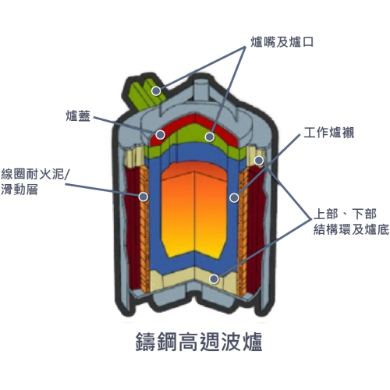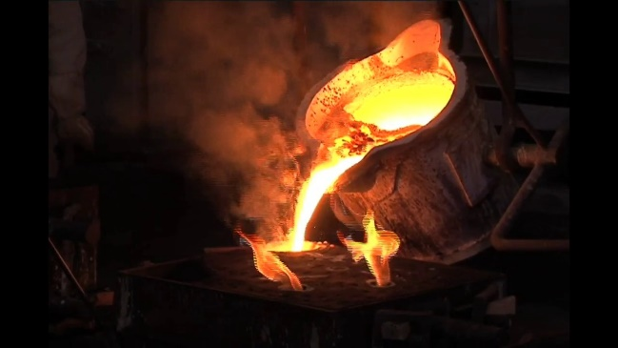

液化轉氣化體積公式PV=nRT 體積膨脹=1699.222倍

  - 操作之機械設備或器具
    - 固定式起重機：吊掛原料
    - 倒料車：操作倒料車原料入爐
    - 電爐：操作電爐爐蓋與出水爐體抬舉
  - 操作之原物料或化學品
    - 原物料：銑鐵、廢鋼、矽鐵、錳鐵、銅、
    - 輔助器具：鋼筋
作業人員資格
    - 證照：固定式起重機操作人員、鏟裝機操作人員
    - 教育訓練：熔煉作業操作流程
- 潛在危害風險與情境
  - 操作固定式起重機進行吊料時遭天車(電磁鐵)吸盤撞擊。
  - 操作固定式起重機進行吊料時遭吊掛物飛落擊傷。
  - 操作倒料車進行電爐入料時遭鐵水噴濺灼傷。
  - 操作電爐爐蓋進行打渣過程中跌入爐體造成死亡。
  - 操作電爐爐蓋進行打渣過程中直視鐵水造成眼睛不適。
  - 操作電爐爐蓋進行打渣過程中溫度較高造成人員不適。
  - 操作電爐爐蓋進行取樣時遭鐵水灼傷。
  - 操作電爐出水時遭鐵水噴濺灼傷。
  - 區域性粉塵吸入，造成職業病。
  - 水氣滲造成氣爆風險。
  - 爐壁穿刺造成氣爆風險。
- 危害控制策略與方法
  - 工程控制：
    - 倒料車致電爐區進行進料時加設擋板防止鐵水噴濺。
    - 電爐周邊設置圍欄避免人員跌落爐體。
    - 增設有效之集塵裝置避免粉塵吸入體內。
  - 管理措施：
    - 固定式起重機進行吊料時操作人員須在吊掛區域外進行操作。
    - 操作電爐爐蓋進行打渣過程中限制爐蓋打開角度，避免人員跌入爐體。
    - 入料檢查廢鋼(原料)不可含水含油。
    - 定期爐壁檢查。
  - 個人防護具
    - 員工需穿戴適當之高溫防護帽、防輻射眼鏡、防護衣、防護袖套、防護
手套、防護褲、防護鞋套、安全鞋，以避免高溫鐵水噴濺。
    - 置備適當之呼吸防護具(活性碳口罩等)。
- 參考資料
  - 呼吸防護具選用參考原則 - 勞動部職安署
  - CNS 7177個人防護具－個人眼睛防護–國家標準(CNS)網路服務系統
  - EN407高溫防護衣、防護袖套、防護手套、防護褲 安全資訊

